Введение

Одним из методов изучения донных сообществ является взятие количественных проб с использованием дночерпателей (++++). Введение этой техники в практику исследований произвело революцию в гидробиологии (+++). Однако использование дночерпателей имеет целый ряд недостатков. Один из минусов использования этого ордия лова заключается в трудности взятия проб на грунтах разной плотности: в более рыхлых грунтах (илы) пробоотборник может проникать глубже в толщу осадков, чем на более плотных, например на песчаных или глинистых, грунтах. Контроль за глубиной врезания дночерпателя практически невозможен. Это может приводить к смещениям оценок обилия инфауны, населяющей разные типы грунта. Еще один существенный минус применения дночерпателей заключается в том, что их использование крайне инвазивно: взятие проб сопровождается разрушением участка дна. В результате, само взятие пробы может вносить возмущение в структуру сообщества. Эту особенность крайне важно учитывать при мониторингах, когда один и тот же участок дна регулярно подвергается разрушающему воздействию. В ряде мониторинговых программ были показаны существенные изменения структуры сообществ (+++++). Однако применение инвазивных методов наблюдения оставляет шанс, что наблюдаемые в мониторингах процессы оказываются следствием проведения самого мониторинга.

Начиная с 1987 г. Лаборатория экологии морского бентоса (гидробиологии) проводит мониторинг бентосных сообществ сублиторали Илистой губы о. Горелого (++++). Под наблюдением исследователей оказываются сообщества, связанные с очень мягкий, заиленным грунтом, в котором дночерпатель уходит глубоко в ил и тем самым оказывает воздействие на значительную толщу донных осадков. Это усугубляется еще и тем, что на каждой из стандартных станций мониторинга берется по четыре пробы дночерпателем (++++). Это воздействие потенциально может являться сильным нарушением, которое может само по себе запустить процесс восстановительной сукцессии. Это заставляет искать альтернативные способы сбора данных.

Альтернативой дночерпательным пробам может являться фото- и видеосъемка с последующей дешифровкой кадров (+++). В этом случае никаких значимых воздействий на сообщество исследователь не оказывает. Метод видеосъемки, конечно, менее информативен, но некоторые важные сведения о сообществах получить можно. Целью данной работы было сделать первые шаги в направлении использования методов видео и фотофиксации для описания состояния донных сообществ Илистой губы. В рамках этой цели мы поставили следующие задачи.

1. Разработать методику визуального описания дна.
2. Оценить обилие доступных для наблюдения видов.
3. Сопоставить результаты видеонаблюдений с результатами многолетних количественных сборов, проведенных в данной акватории.

Материалы и методика

Описание местности

Илистая губа – небольшой залив, впадающий в побережье острова Горелого (Рис. +++). Остров расположен в Лувеньгских шхерах (территория Кандалакшского государственного природного заповедника), разбросанных вдоль Кольского берега Кандалакшского залива Белого моря (рис. ++). Размеры Илистой губы невелики: площадь литорали составляет 5100 кв. м, а площадь сублиторали-8100 кв. м. При этом губа достаточно глубока, до 7 метров. В сублиторали очень велик угол наклона дна, местами достигающий примерно 20˚(++++). Акватория губы защищена со всех сторон от ветров и волнения, так как выход из губы прикрыт расположенными в полукилометре крупными островами. На побережье Илистой губы расположены опорные точки (груды камней с известными координатами), на которые опираются стандартные мониторинговые разрезы, на которых с 1987 года проводились регулярные бентосные съемки (см. Хайтов, 1999 для более подробного описания методики).

Рис.+++ схема расположения о. Горелого

Данные количественных проб

Для описания динамики обилия наиболее многочисленных видов, мы воспользовались базой данных мониторинга бентоса Илистой губы за 1987-2019 г. (Летопись природы +++). Эта база основана на количественных пробах, взятых на 20 (или в отдельные годы меньшем количестве) стандартных станциях (рис. 2). Методика взятия и обработки проб подробно описана в работе В. М. Хайтова (1999). Данные, приведенные в базе, позволили отследить динамику плотности поселения и биомассы видов, которые мы могли идентифицировать на видеозаписях (см. ниже).

Рис. 2 Схема расположения стандартных дночерпательных стнаций, на которых производится отбор проб для мониторинга.

Методика видеосъемки дна

Для видеосъемки дна в Илистой губе была построена установка, состоящая из металлических уголков. Нижняя часть установки имела вид квадратной рамки со стороной 50 см (т.е. она ограничивала площадь 1/4 м2). По углам рамки располагались небольшие металлические штыри, на которые конструкция опиралась при попадании на дно. Эти штыри были необходимы для того, чтобы минимизировать взмучивание донного ила во время съемки. Над описанной рамкой на высоте 50 см была закреплена экшен-камера в подводном боксе.

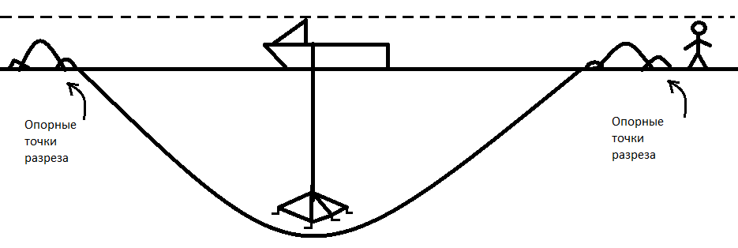

Рисунок 3. Схематичное изображение системы позиционировния участков, на которых производилась съемка дна.

Таймер видеокамеры был синхронизирован с часами оператора, находящегося в лодке. После запуска Эта установка на веревке опускалась на дно (рис. +++)

Для выхода на точку видеосъемки мы использовали систему опорных точек, описанных выше. Человек, стоявший на берегу, приблизительно вгонял лодку в створ, который соответствовал стандартным разрезам, на которых располагаются станции мониторинга бентоса (рис.2). После выхода на точку съемки, лодка вставала на якорь и оператор засекал координаты с помощью GPS-навигатора. Для измерения глубины в точке использовали эхолот.

Таймер видеокамеры был синхронизирован с часами оператора, находящегося в лодке. После начала работы на разрезе камера запускалась в режиме видеосъемки с фиксацией времени. Далее установку отпускали на дно (рис. +++) и засекали время, когда установка достигала дна. Камера оставалась неподвижной на дне в течение 20 секунд. Затем установку приподнимали над дном и перемещали ее на несколько метров в пределах якорной стоянки и вновь оставляли ее неподвижной на 20 секунд. На каждой точке производили по 3 - 4 таких перемещений. После завершения съемки засекали время ее окончания. Это позволяло далее в сплошном потоке видеозаписи камеры найти запись, сделанную на данной точке. После съемки на той или иной точке камера поднималась на борт, и лодка снова вгонялась в створ для выбора следующей точки. Всего было сделано 106 видео фиксаций на 48 точках (Рис. ++).

Рисунок +++. Схема Илисой губы и расположение точек видеосъемки.

Обработка видео материалов

В каждом фрагменте, привязанном к той или иной точке, находили наиболее информативный фрагмент видеозаписи, с которого делался скриншот. Последний сохраняли в jpg-файле. В каждом фотоматериале фиксировалось присутствие или отсутствие следующих объектов:

* Нитчатые водоросли (далее Filamentous аlgae, мы не различали разные виды зеленых и бурых водорослей, формирующих скопления в сублиторали Илистой губы),
* Пластины ламинарии (Saccharina latissima),
* Мертвые раковины маком (Macoma spp.). Мы не различали два вида (M.balthica и М.calcarea ), представленных в сублиторали Илистой губы.
* Живые мидии (Mytilus spp.). Мы не различали два вида (M.edulis и М.trossulus), представленных в сублиторали Илистой губы.
* Талломы фукоидов (Fucus vesiculosus),
* Трубки полихет (Polychaeta),
* Морские звезды (Asterias rubens).

Примеры кадров, на которых отмечены указанные виды приведены на рисунке +++.

Описание обилия организмов

Для нитчатых водорослей, ламинарии и фукоидов было измерено проективное покрытие в рамке. Для этого файл со скриншотом загружали в программу Image J [4]. В этой программе мы обводили контур водорослей и считали площадь, занимаемую выделенным объектом в кадре (Рис. 3).

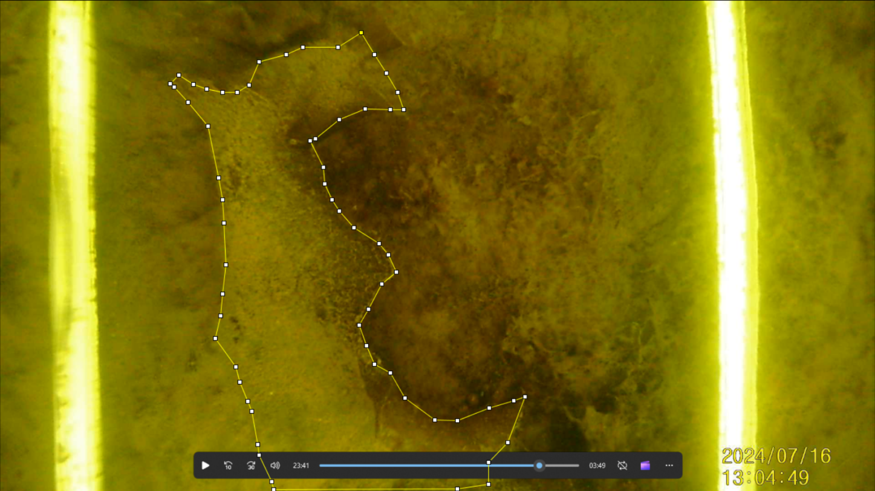

Рисунок 3. Кадр с обведенным контуром ламинарии.

Для маком, мидий, трубок полихет и морских звезд мы поводили оценку количества объектов в пределах рамки 1/4 м2. Помимо этого, дополнительно производили подсчет количества особей морских звезд, которые были заметны в кадре при опускании установки без привязки к площади, ограниченной рамкой.

Статистическая обработка

Вся обработка проводилась с использованием функция языка статистического программирования R (++++).

Про обработку базы данных мониторинга ++++

Про обработку данных фото ++++

Изложение результатов

Ламинария (++++)

На рисунке ++ приведена динамика биомассы ламинарии в период с 1987 по 2019 гг. Можно увидеть, что ламинария начала встречаться в Илистой губе в 2001 году, всплеск биомассы ламинарии произошел в 2010-2015 году. Наибольшее обилие ламинарии было отмечено лишь на трех станциях, которые находятся на северо-востоке Илистой губы.

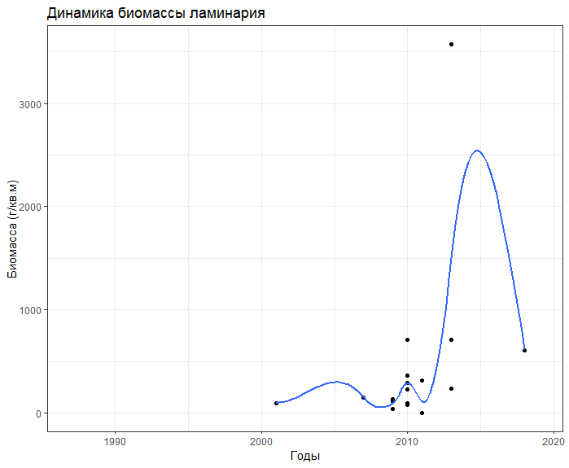 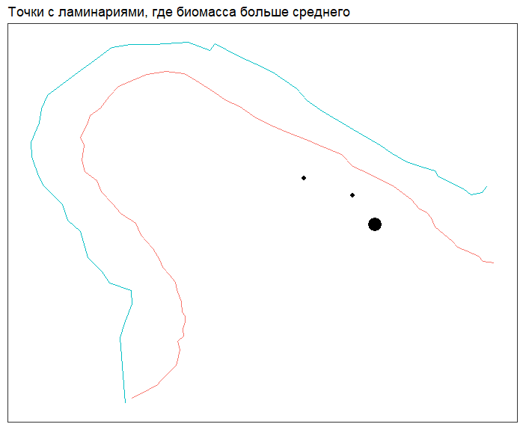

Рисунок ++. Динамика биомассы ламинарии по данным мониторинговых проб. (А) биомасса (г/м2) на отдельных станциях в разные годы. Синяя линия - сглаживающая функция, подобранная методом LOESS. (B) Стандартные станции, на которых биомасса хотя бы один раз за весь период наблюдений превышала среднюю за все годы биомассу (размер точки пропорционален биомассе).

На рисунке +++ приведена зависимость распределения ламинарии по глубине и карта распределения вида по данным видеорегистрации. Проективное покрытие этого вида увеличиваелось по мере увеличения глубины. На глубине свыше четырех метров на многих точках более 50 % дна покрыто зарослями ламинарии. Самые высокие покрытия приходятся на максимальные глубины в центральной части акватории.

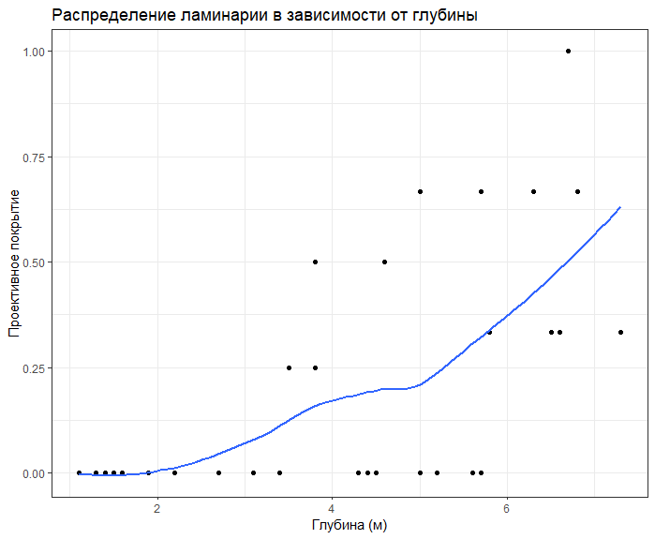 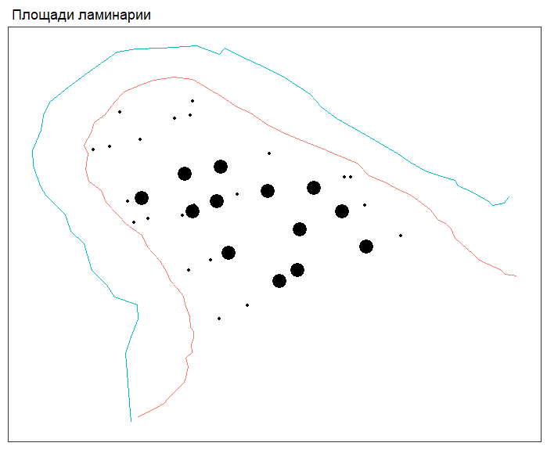

Рисунок ++. ++++++++++++++

Нитчатые водоросли (Filamentous algae)

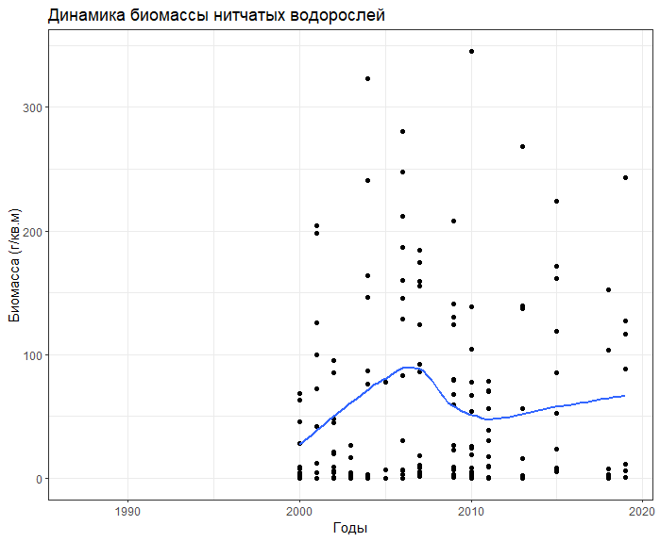 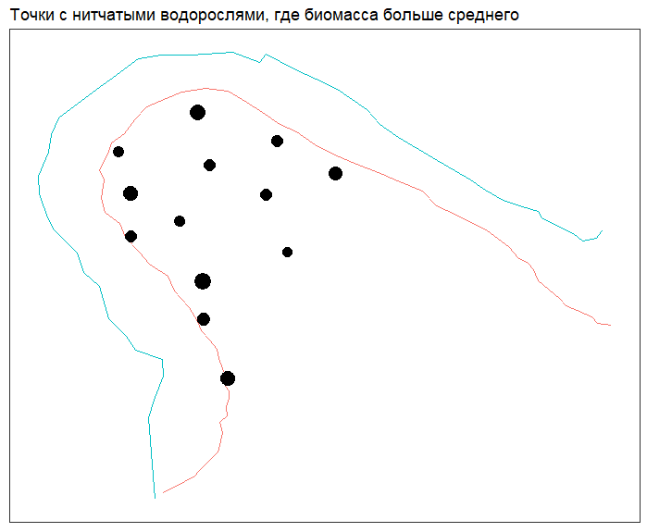

Рис.6

На рисунке 6 приведена динамика биомассы нитчатых водорослей с 1990 по 2020 и карта Илистой губы с точками, где биомасса больше среднего. По этому графику можно увидеть, что нитчатые водоросли началт встречаться в Илистой губе в 2000 году, в 2007 году произошел небольшой всплеск биомассы нитчатых водорослей. Видно, что большие скопления нитчатых водорослей находятся в куте губы.

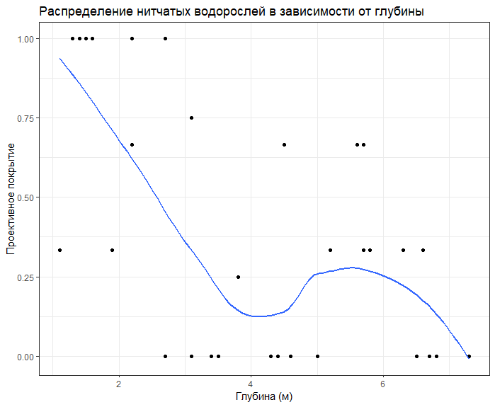 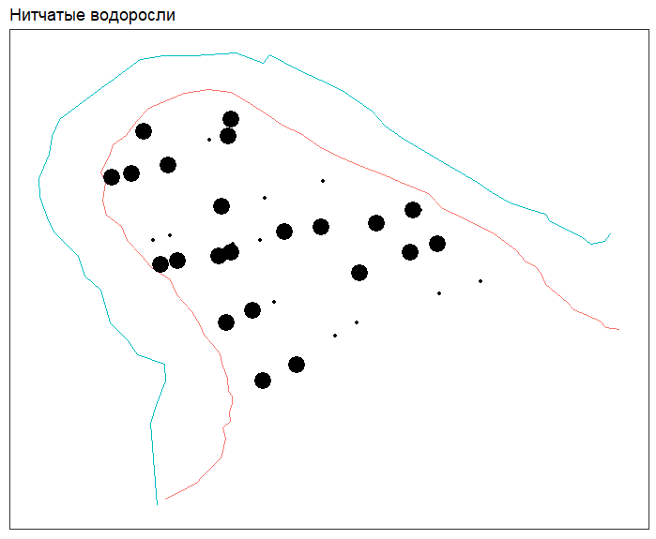

Рис.7

На рисунке 8 приведена зависимость распределения нитчатых водорослей по глубине и карта Илистой губы с встречаемостью вида, сделанная в 2024 году. По этому графику можно понять, что у нитчатых водорослей нет динамики распределения по глубине. Также видно, что нитчатые водоросли расселяются по всей акватории Илистой губы.

Фукоиды (fucus vesiculosus)

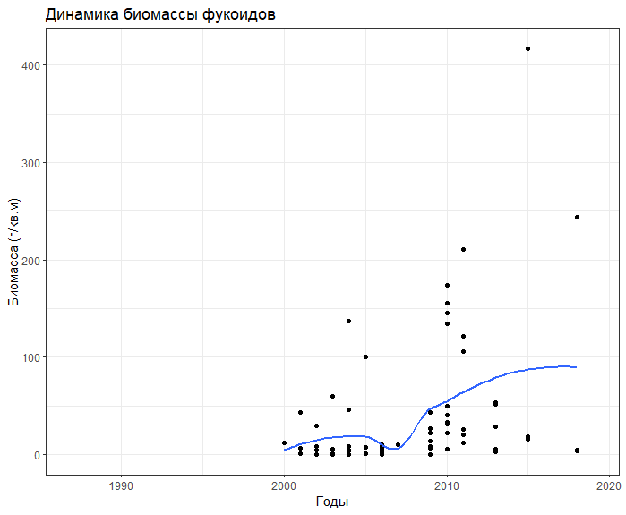 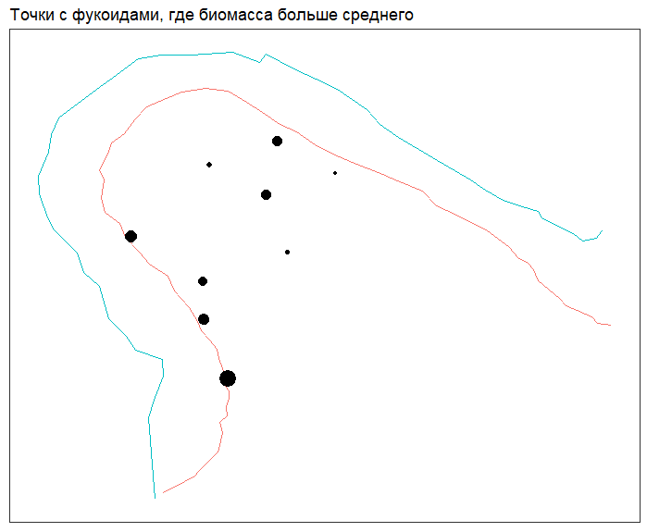

Рис.9

На рисунке 9 приведена динамика биомассы фукоидов с 1990 по 2020 и карта Илистой губы с точками, где биомасса больше среднего. По этому графику можно увидеть, что фукоиды начали встречаться в Илистой губе в 2000 году, после 2000 годов биомасса начала возрастать. Видно, что большие скопления фукоидов находятся в прибрежной части губы.

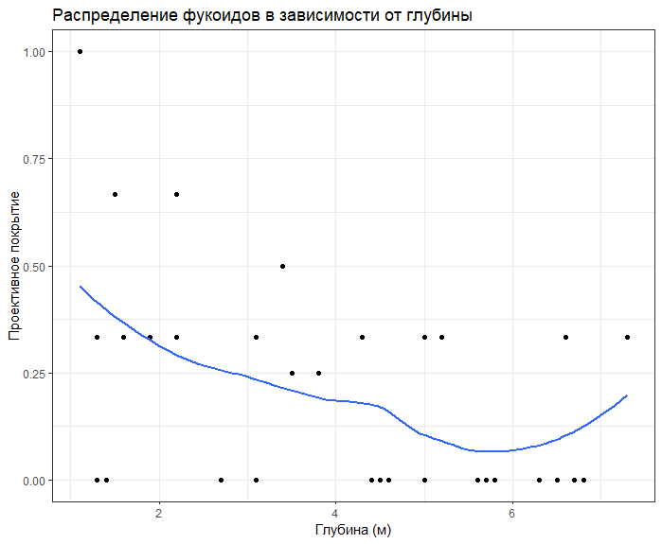 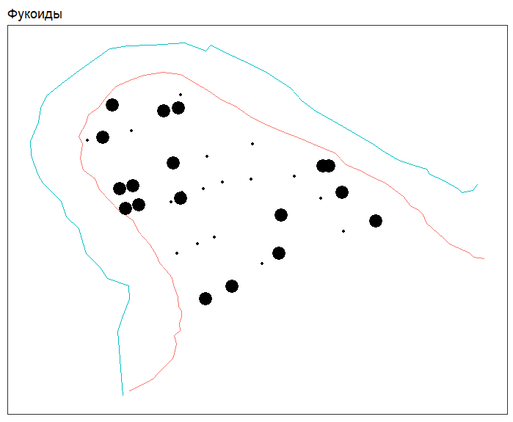

Рис.10

На рисунке 10 приведена зависимость распределения фукоидов по глубине и карта Илистой губы со встречаемостью вида, сделанная в 2024 году. По этому графику можно понять, что фукоиды чаще встречаются на маленьких глубинах. Также видно, что фукоиды расселяются по всей акватории Илистой губы

Мидии (mytilus spp.)

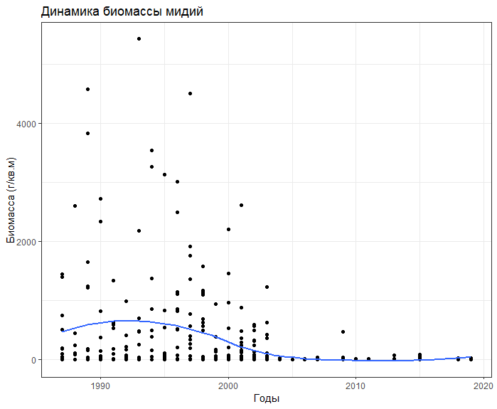 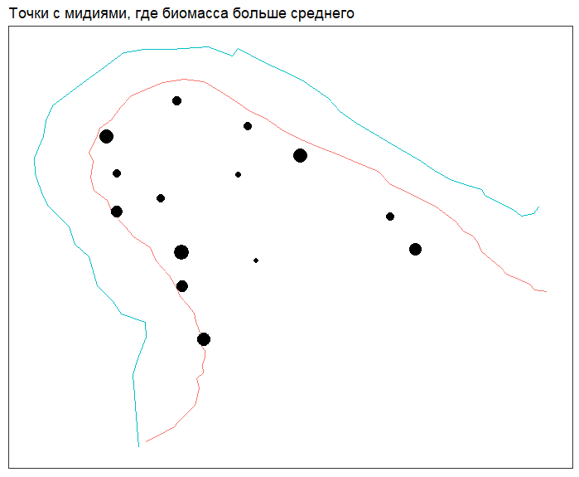

Рис.11

На рисунке 11 приведена динамика биомассы мидий с 1990 по 2020 и карта Илистой губы с точками, где биомасса больше среднего. По этому графику можно увидеть, что мидии начали встречаться в Илистой губе в 1990 году, динамика довольно равномерно распределяется на протяжении всех лет. Видно, что большие скопления мидий находятся по берегам Илистой губы.

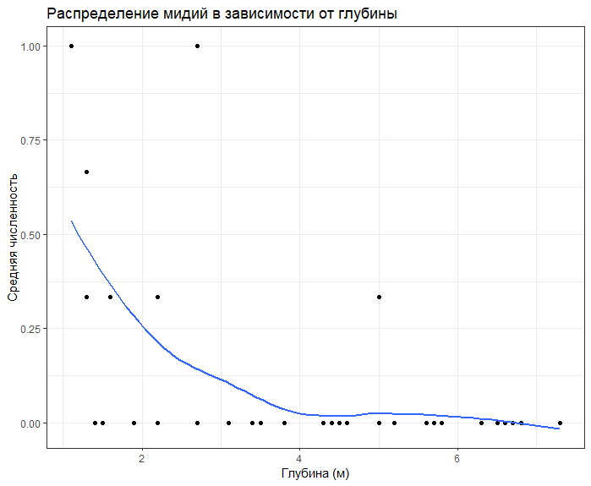 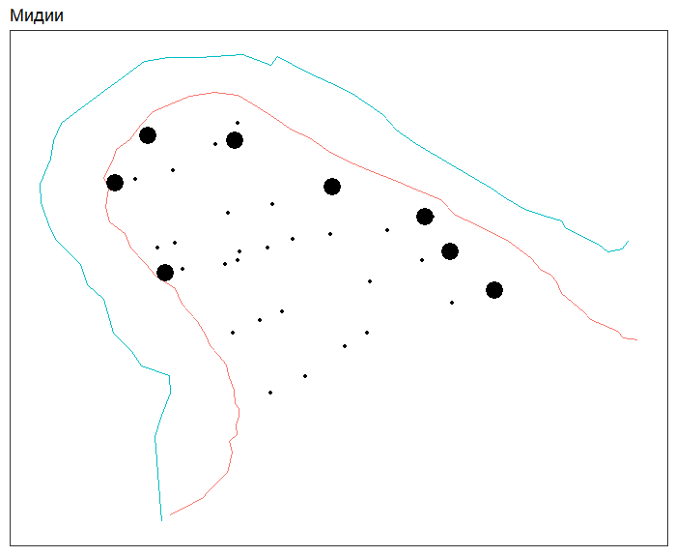

Рис.12

На рисунке 12 приведена зависимость распределения мидий по глубине и карта Илистой губы с встречаемостью вида, сделанная в 2024 году. По этому графику можно понять, что мидии чаще всего встречаются на маленьких глубинах. Также видно, что мидии расселяются по береговым зонам Илистой губы.

Полихеты (Polychaeta)

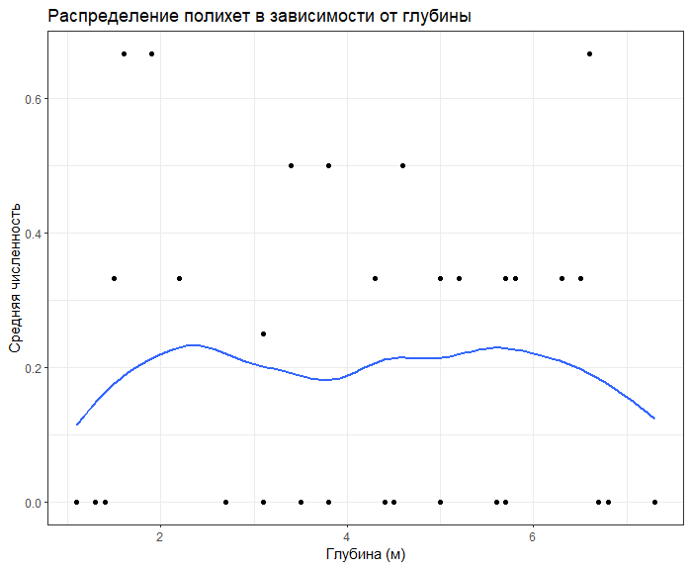 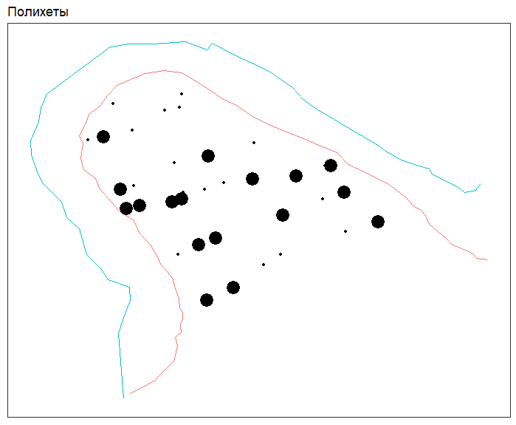

Рис.13

На рисунке 13 приведена зависимость распределения полихет по глубине и карта Илистой губы с встречаемостью вида, сделанная в 2024 году. По этому графику можно понять, что распределение полихет не зависит от глубины. Также видно, что полихеты расселяются по всей акватории Илистой губы.

Мертвые макомы (macoma spp.)

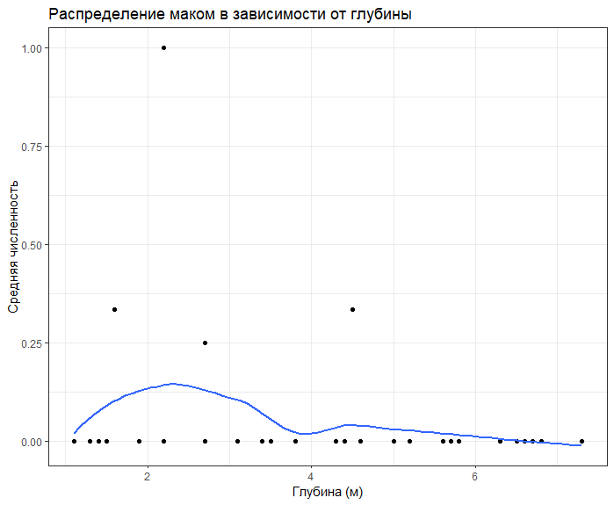 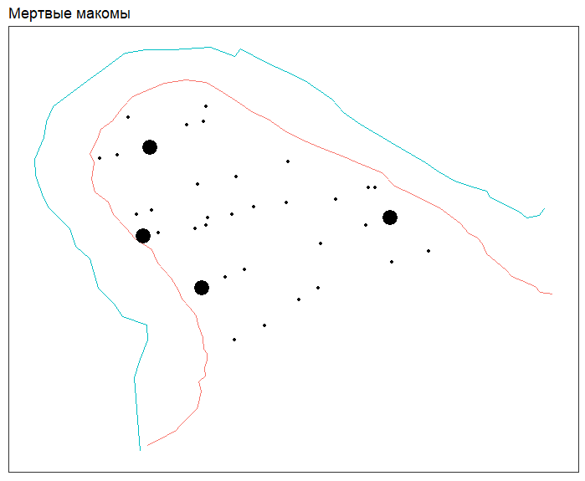

Рис.14

На рисунке 14 приведена зависимость распределения мертвых маком по глубине и карта Илистой губы с встречаемостью вида, сделанная в 2024 году. По этому графику можно понять, что мертвые макомы чаще всего встречаются на маленьких глубинах. Также видно, что мидии расселяются по береговым зонам Илистой губы.

Морские звезды (asterias rubens) в рамке

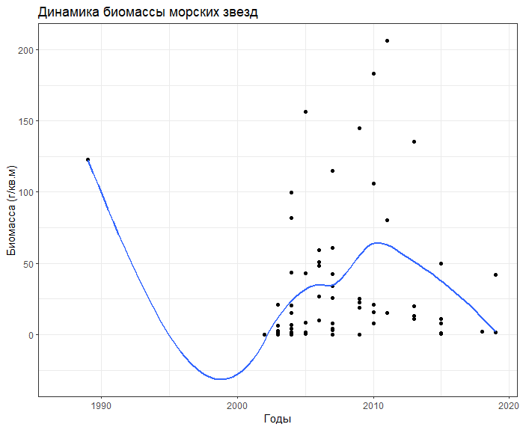 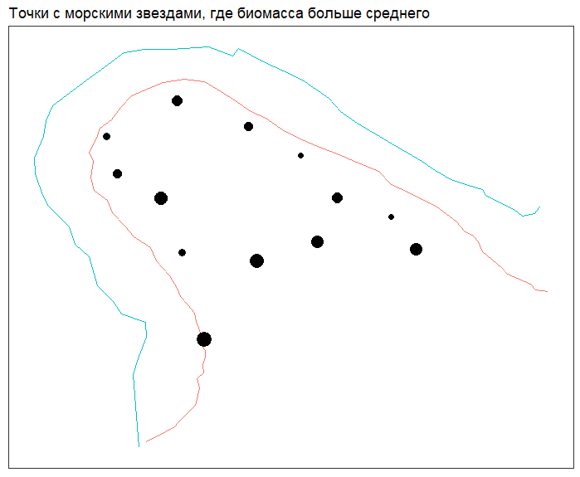

Рис.15

На рисунке 15 приведена динамика биомассы морских звезд с 1990 по 2020 и карта Илистой губы с точками, где биомасса больше среднего. По этому графику можно увидеть, что морские звезды начали встречаться в Илистой губе после 2000 года, в 2010 году заметен небольшой всплеск, а затем спад. Видно, что большие скопления морских звезд располагаются по всей акватории Илистой губы.

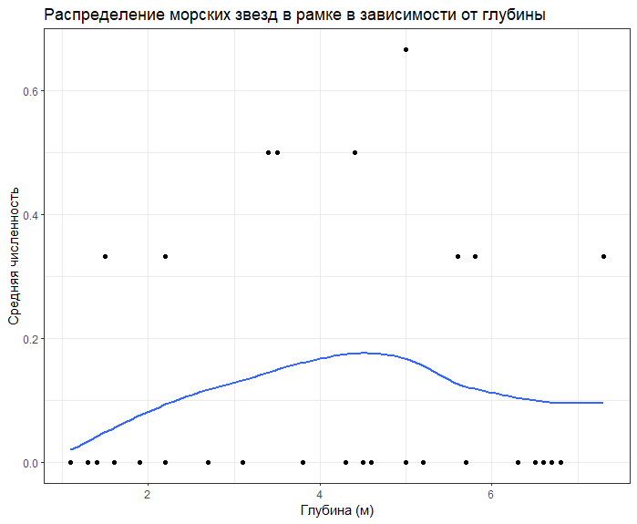 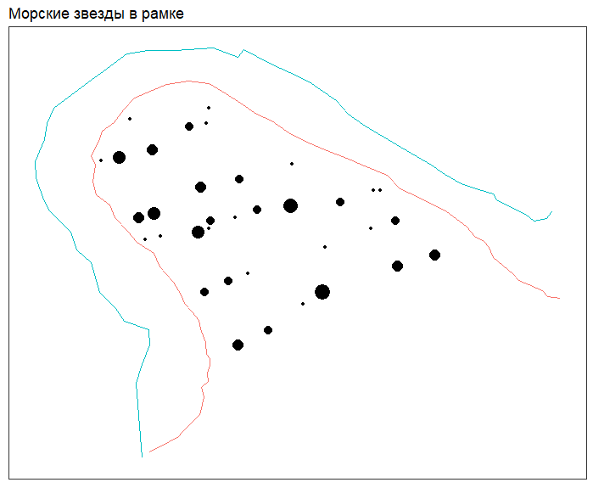

Рис.16

На рисунке 16 приведена зависимость распределения морских звезд в рамке по глубине и карта Илистой губы с встречаемостью вида, сделанная в 2024 году. По этому графику можно понять, что в распределение морских звезд по глубине нет динамики, и звезды селятся на любой глубине. Также видно, что морские звезды в рамке расселяются по всей акватории Илистой губы.

Морские звезды (asterias rubens) в кадре

 

Рис.17

На рисунке 17 приведена динамика биомассы морских звезд с 1990 по 2020 и карта Илистой губы с точками, где биомасса больше среднего. По этому графику можно увидеть, что морские звезды начали встречаться в Илистой губе после 2000 года, в 2010 году заметен небольшой всплеск, а затем спад. Видно, что большие скопления морских звезд располагаются по всей акватории Илистой губы.

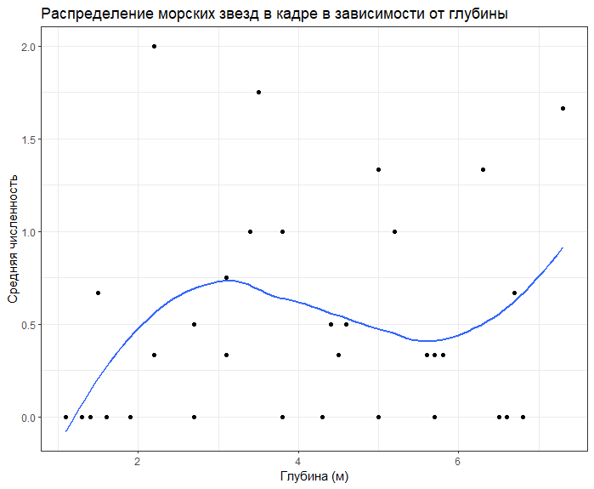 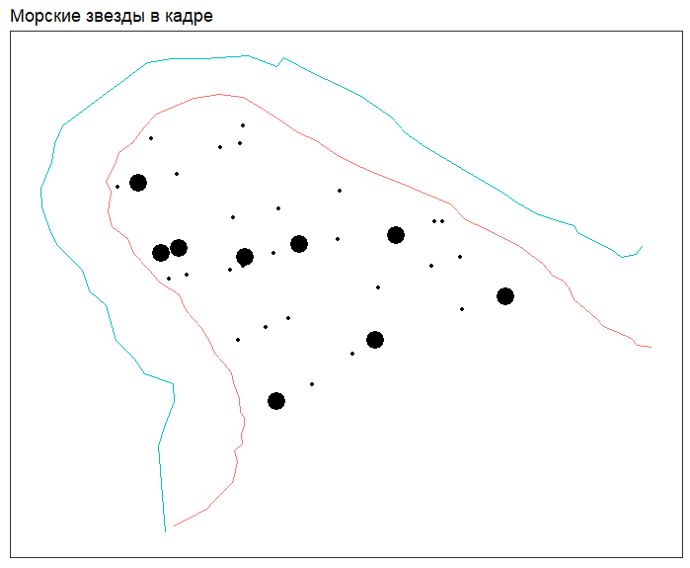

Рис.18

На рисунке 18 приведена зависимость распределения морских звезд в кадре по глубине и карта Илистой губы с встречаемостью вида, сделанная в 2024 году. По этому графику можно понять, что морские звезды чаще всего расселяются на глубине. Также видно, что морские звезды в кадре расселяются по всей акватории Илистой губы.

Обсуждение результатов

Данные визуального наблюдения, сделанные в 2024 году с использованием видеосъемки, приблизительно совпадают с данными многолетних наблюдений, сделанных методом проб. Заметна тенденция распределения видов, а именно зарастание водорослями всей акватории Илистой губы. Нитчатые водоросли селятся в прибрежных зонах губы, а глубоководная часть занята ламинарией. Также заметен значительный рост в количестве морских звезд. Из этого можно сделать вывод, что звезды предпочитают расселяться в местах, густо покрытых водорослями. Чего нельзя сказать про мидий и фукоиды, численность которых шла на спад. Визуальный метод сбора данных с видеосъемкой показал, что таким способ может более детально картировать видов-доминантов, для нас это нитчатые водоросли, ламинария и морские звезды, не разрушая и не меняя ландшафт, а также видовой состав.

Про то, что можно анализироваь распределине по глубине ++++++++

Из этого мы точно можем быть уверены, что такой метод не является причиной кардинальных изменений, происходящих в Илисто губе уже долгие годы. Кроме того видеосъемка позволяет быстро и дешево выявить основные тенденции изменений. Но у этого способа сбора данных есть ограничения, которых нет у метода взятия проб. В ходе видеосъемки мы видим только довольно крупные объекты, а более мелкие уходят из виду, из-за этого часть важных данных может быть не учтена. Также мы видим только эпифауну, а виды, находящиеся в самом грунте, мы увидеть не можем.

Список литературы.

1. Дудакова Д. С., Дудаков М. О., Анохин В. М. Применение дистанционных методов для изучения донных ландшафтов Ладожского озера //ББК 20.18 С56. – 2024. – С. 26.
2. Марченкова Елена. Изменения в бентосе Илистой губы о. Горелого (Лувеньгские шхеры Кандалакшского залива Белого моря) за 1978—1987 гг.
3. Оскольский Алексей, Цветкова Лариса, Кудрявцева Лариса. Предварительные результаты изучения фауны Илистой губы острова Горелого.
4. Collins T. J. ImageJ for microscopy //Biotechniques. – 2007. – Т. 43. – №. S1. – С. S25-S30.

Абстракт (аннотация)

В данной работе рассматривается метод визуального описания поверхности дна за счет средств дистанционной видеорегистрации в Илистой губе о. Горелого (Лувеньгские шхеры Кандалакшского залива Белого моря). Для этого осуществлялась съемка дня губы с использованием экшен-камеры и описание характера распределения некоторых видов. Результаты показали, что данные визуального описания приблизительно совпадают с результатами многолетнего мониторинга, производившегося в Илистой губе в период с 1987 по 2019 год. Этот мониторинг осуществлялся методом взятия проб дночерпателем, что могло спать причиной изменения ландшафта и видового состава. Была выявлена тенденция зарастания Илистой губы водорослями вида ламинария (laminaria saccharina) и нитчатыми водорослями (Filamentous algae). Также был замечен значительный рост в количестве морских звезд (asterias rubens), это может означать, что звезды предпочитают расселяться по территории, густо покрытой водорослями.